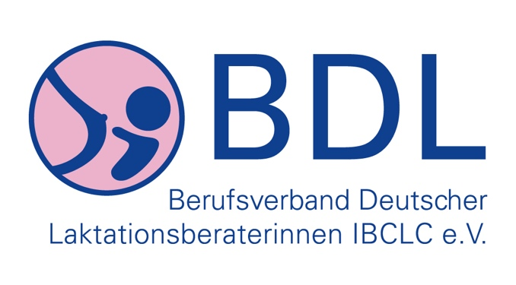

Teilnahmebestätigung

Frau/ Herr

R | T |  |  |  |  | / |  |  | . |  |  | .
hat am Regionaltreffen

(Kenn-Nummer des Regionaltreffens)

in ....................................................in der Zeit von ...................... bis ........................
(Ort)
Uhr teilgenommen.

Inhalte der Fortbildung/Treffens | Dauer Kategorie  L (lactation)  E (ethics)  R (related)

Diese Fortbildung kann zum Zeitpunkt der Rezertifizierung bei IBLCE als individuelle CERPs geltend gemacht werden.

___________________________ ______________________________
(Ort/ Datum) (Unterschrift der Regionaltreffenleitung)

Der Zeitwert von einem CERP ist 60 Minuten und wird in 15 Minuten-Schritten berechnet:
15 Minuten – 0.25 CERPs
30 Minuten – 0,5 CERPs
45 Minuten – 0,75 CERPs
60 Minuten – 1,0 CERPs

